遊戲畫面與說明：

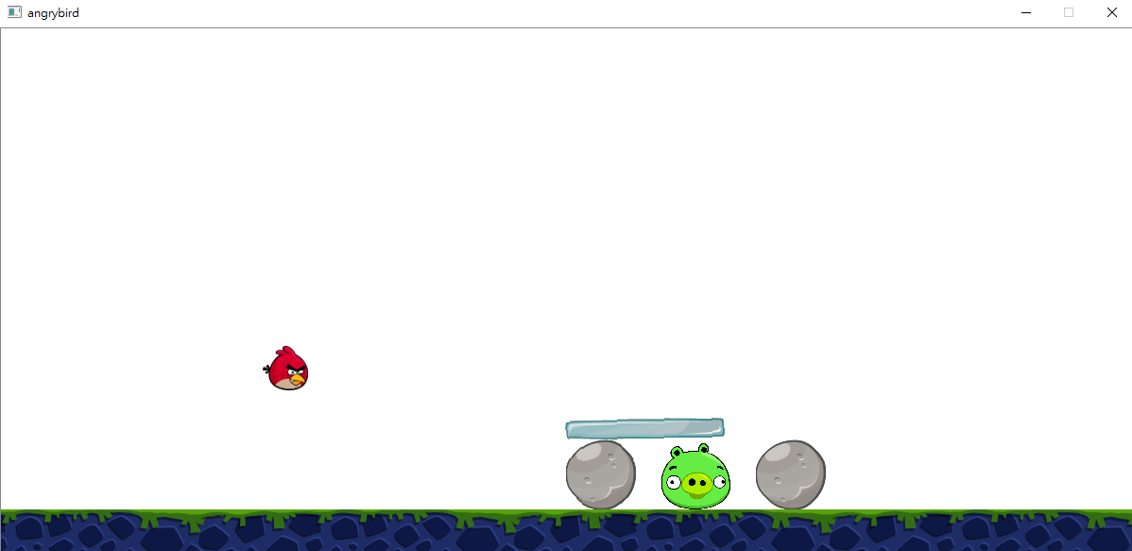

點擊紅色的鳥他會自己飛出去!!

UML

